附件1：
日程安排：
日 期 | 时间 | 内 容 |  |  | 地 点
10.31  周三 | 全天 | 报 到 |  |  | 蓝天清水湾国际大酒店
11.1  周四 | 上午 | 开幕式  8:30  -9:00 | 全国教师教育学会 致辞 |  | 蓝天清水湾国际大酒店
11.1  周四 | 上午 | 开幕式  8:30  -9:00 | 省或市领导致辞 |  | 蓝天清水湾国际大酒店
11.1  周四 | 上午 | 开幕式  8:30  -9:00 | 上城区人民政府领导致辞 |  | 蓝天清水湾国际大酒店
11.1  周四 | 上午 | 开幕式  8:30  -9:00 | 上城区教育局局长介绍杭州市上城区教师教育工作 |  | 蓝天清水湾国际大酒店
11.1  周四 | 上午 | 茶歇 |  |  | 蓝天清水湾国际大酒店
11.1  周四 | 上午 | 主报告  9:30  -12:00 | 教育部专家报告 |  | 蓝天清水湾国际大酒店
11.1  周四 | 上午 | 主报告  9:30  -12:00 | 学术专家报告：成为优秀的教师培训师----培训者的使命与素养 |  | 蓝天清水湾国际大酒店
11.1  周四 | 中午 | 午 餐
11.1  周四 | 下午 | 观摩交流  14:00  -17:00 | 杭州上城区教育学院院长主题报告《提升培训执行力-----上城区教师培训机构能力建设》 |  | 蓝天清水湾国际大酒店
11.1  周四 | 下午 | 观摩交流  14:00  -17:00 | 上城区互动式培训师培训现场展示交流 |  | 蓝天清水湾国际大酒店
11.1  周四 | 下午 | 观摩交流  14:00  -17:00 | 茶歇 |  | 蓝天清水湾国际大酒店
11.1  周四 | 下午 | 观摩交流  14:00  -17:00 | 培训展示分析与互动交流 |  | 蓝天清水湾国际大酒店
11.1  周四 | 晚上 | 晚 餐
11.2  周五 | 上午 | 分论坛交流  8:30－10:00 |  | 论坛一： 基础能力建设——培训者研究指导能力  三位主发言及专家点评与互动 | 蓝天清水湾国际大酒店
11.2  周五 | 上午 |  |  | 论坛二：基础能力建设——课程策划设计能力 三位主发言及专家点评与互动 | 蓝天清水湾国际大酒店
11.2  周五 | 上午 |  |  | 论坛三：开展教育科研促进教师教育 三位主发言及专家点评与互动 | 蓝天清水湾国际大酒店
11.2  周五 | 上午 | 茶歇
11.2  周五 | 上午 | 大会  10:20  －11:30 |  | 公布2012年学会优秀论文获奖名单  颁发2012年学会证书  协作委员会会长作本届学会工作报告  换届选举  新一届理事会会长发言 | 蓝天清水湾国际大酒店
11.2  周五 | 中午 | 午 餐
11.2  周五 | 下午 | 文化交流考察  13:00 | 考察生态资源丰富、自然景观质朴、文化积淀深厚，曾与西湖、西泠并称杭州“三西”的国内第一个也是唯一的集城市湿地、农耕湿地、文化湿地于一体的西溪国家湿地公园。 |  | 西溪湿地
11.2  周五 | 晚上 | 晚 餐  晚餐后返回酒店 会议统一组织的活动结束 |  |  | 西溪湿地
11.3-4  周六日 | 离会 自行安排后两天的考察活动

附件2：
报 名 回 执
参会单位基本信息
单位名称 |  |  |  |  |  |  |  |  |  |  |  | 参会人数
通信地址 |  |  |  |  |  |  |  |  |  |  |  | 邮政编码
院长∕校长 |  |  |  |  |  | 手机 |  |  |  | E-mail
单位电话 |  |  |  |  |  | 传真
参会人员基本信息
1 | 姓名 |  |  | 性别 |  |  | 手机 |  |  |  | 电话 |  | 住宿房型 |  |  | 湿地考察  参加 / 否
1 | 职务 |  |  | 民族 |  |  | E-mail |  |  |  |  |  | 退房日期 |  |  | 湿地考察  参加 / 否
2 | 姓名 |  |  | 性别 |  |  | 手机 |  |  |  | 电话 |  | 住宿房型 |  |  | 湿地考察  参加 / 否
2 | 职务 |  |  | 民族 |  |  | E-mail |  |  |  |  |  | 退房日期 |  |  | 湿地考察  参加 / 否
3 | 姓名 |  |  | 性别 |  |  | 手机 |  |  |  | 电话 |  | 住宿房型 |  |  | 湿地考察  参加 / 否
3 | 职务 |  |  | 民族 |  |  | E-mail |  |  |  |  |  | 退房日期 |  |  | 湿地考察  参加 / 否
4 | 姓名 |  |  | 性别 |  |  | 手机 |  |  |  | 电话 |  | 住宿房型 |  |  | 湿地考察  参加 / 否
4 | 职务 |  |  | 民族 |  |  | E-mail |  |  |  |  |  | 退房日期 |  |  | 湿地考察  参加 / 否

注：请详细填写本表，以便会务联系、制作通讯录、填写机打发票等。

附件3：

浙江蓝天清水湾国际大酒店有关信息
一、地址电话
地址：杭州市玉皇山莲花峰37号
电话：+86（571）87379993
二、交通提示（宾馆及周边地图请见附件）
市内公交至宾馆：12路公交车（丝绸博物馆站），42路公交车（丝绸博物馆站）
萧山机场至宾馆：
萧山机场出发，走复兴大桥，直至万松岭出口处下，穿过万松岭隧道至玉皇山左转直行，至丝绸博物馆前方十字路口右转，到莲花峰路37#本酒店为止；
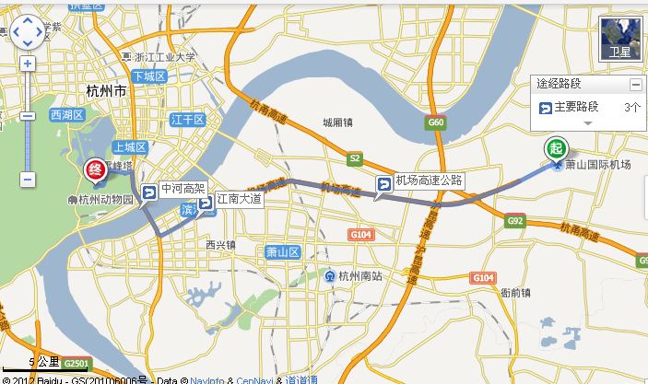
杭州火车站（城站）至宾馆：
从西湖大道口上中河高架往复兴路方向走到望江门出口下，直行200米右转穿过万松岭隧道至玉皇山左转直行，至丝绸博物馆前方十字路口右转，到莲花峰路37#本酒店为止；
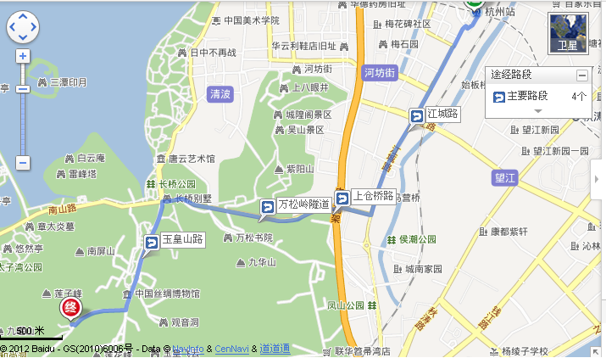

三、房型及价格

1、蓝天清水湾国际大酒店
A双人标准房（含早餐）：450元/间
B大床房（含早餐）：450元/间
2、海军疗养院·朗诗假日酒店（报到地点：蓝天清水湾国际大酒店）
A双标房（含早餐）：280元/间
B大床房（含早餐）：280元/间

四、宾馆介绍：

网址： http://www.westlh-hotel.com

